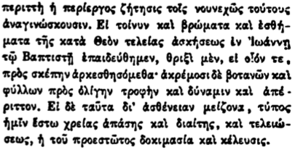

**περιττή ή περίεργος ζήτησις τοῖς νουνεχῶς τούτους ἀναγινώσκουσιν. Εἰ τοίνυν καὶ βρώματα καὶ ἐσθή ματα τῆς κατὰ Θεὸν τελείας ἀσκήσεως ἐν Ἰωάννῃ τῷ Βαπτιστῇ ἐπαιδεύθημεν, θριξὶ μὲν, εἰ οἷόν τε, πρὸς σκέπην ἀρκεσθησόμεθα· ἀκρέμοσι δὲ βοτανῶν καὶ φύλλων πρὸς ὀλίγην τροφὴν καὶ δύναμιν καὶ ἀπέ- ριττον. Εἰ δὲ ταῦτα δι' ἀσθένειαν μείζονα, τύπος ἡμῖν ἔστω χρείας ἁπάσης καὶ διαίτης, καὶ τελειώ- σεως, ἡ τοῦ προεστῶτος δοκιμασία καὶ κέλευσις.**